**大学英语课程免修指引**

1．免修条件：根据大学英语最新的课程教学大纲，学生如果获得雅思考试6.0分，或托福80分，或剑桥商务英语考试B2证书（成绩单在有效期内），都可以免修尚未修完的大学英语课程（目前剑桥商务英语考试证书认定需走人工申请通道，系统暂不支持）。

2. 手续：学生在学校教务处主页——考务教务——成绩管理的下载专区里下载《免修申请表》，填好以后，由学生所在学院主管领导审核签字并加盖学院公章。学生带上申请表，雅思、托福成绩单或B2证书的原件（查证用）和复印件（需上交），拿过来石牌校区外文学院704办公室（办公室电话85211407）。

学生同时需要在教务系统申请，具体见下文附件 。

3.根据学校的有关规定，免修的该门课程只获得学分，没有成绩，不计入绩点计算。

# 附件：学生申请

## 1、申请大学英语学分认定

路径：报名申请——大学英语学分认定申请

（1）第一步，填写相应的成绩分数，如果获得雅思成绩，就填雅思的具体成绩；如果获得托福成绩，就填托福的具体成绩；

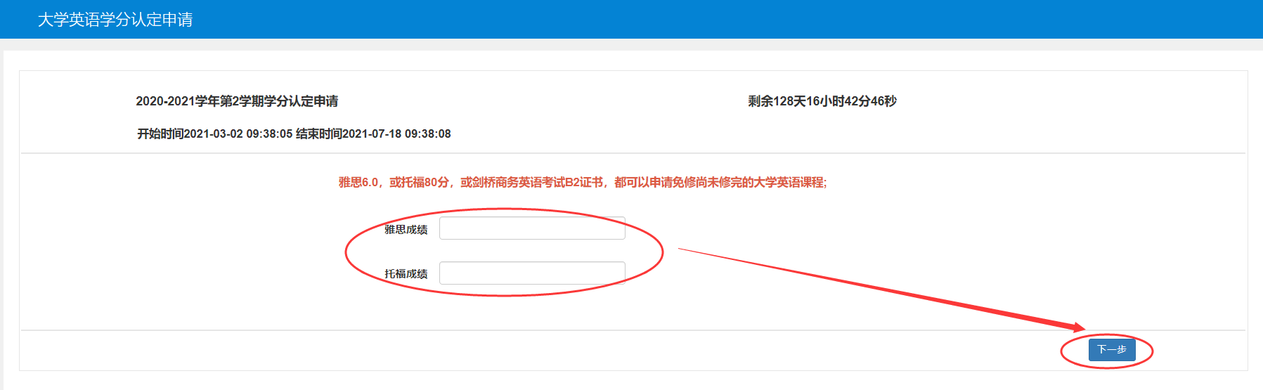

（2）确认无误后点“下一步”；

（3）系统会进入到大学英语学分认定的界面，系统显示出来雅思和托福可以认定的相应课程，一般来说如果学生未修读过被认定的课程，系统会根据规则自动将所有可以被认定的课程一次性进行完成认定操作。

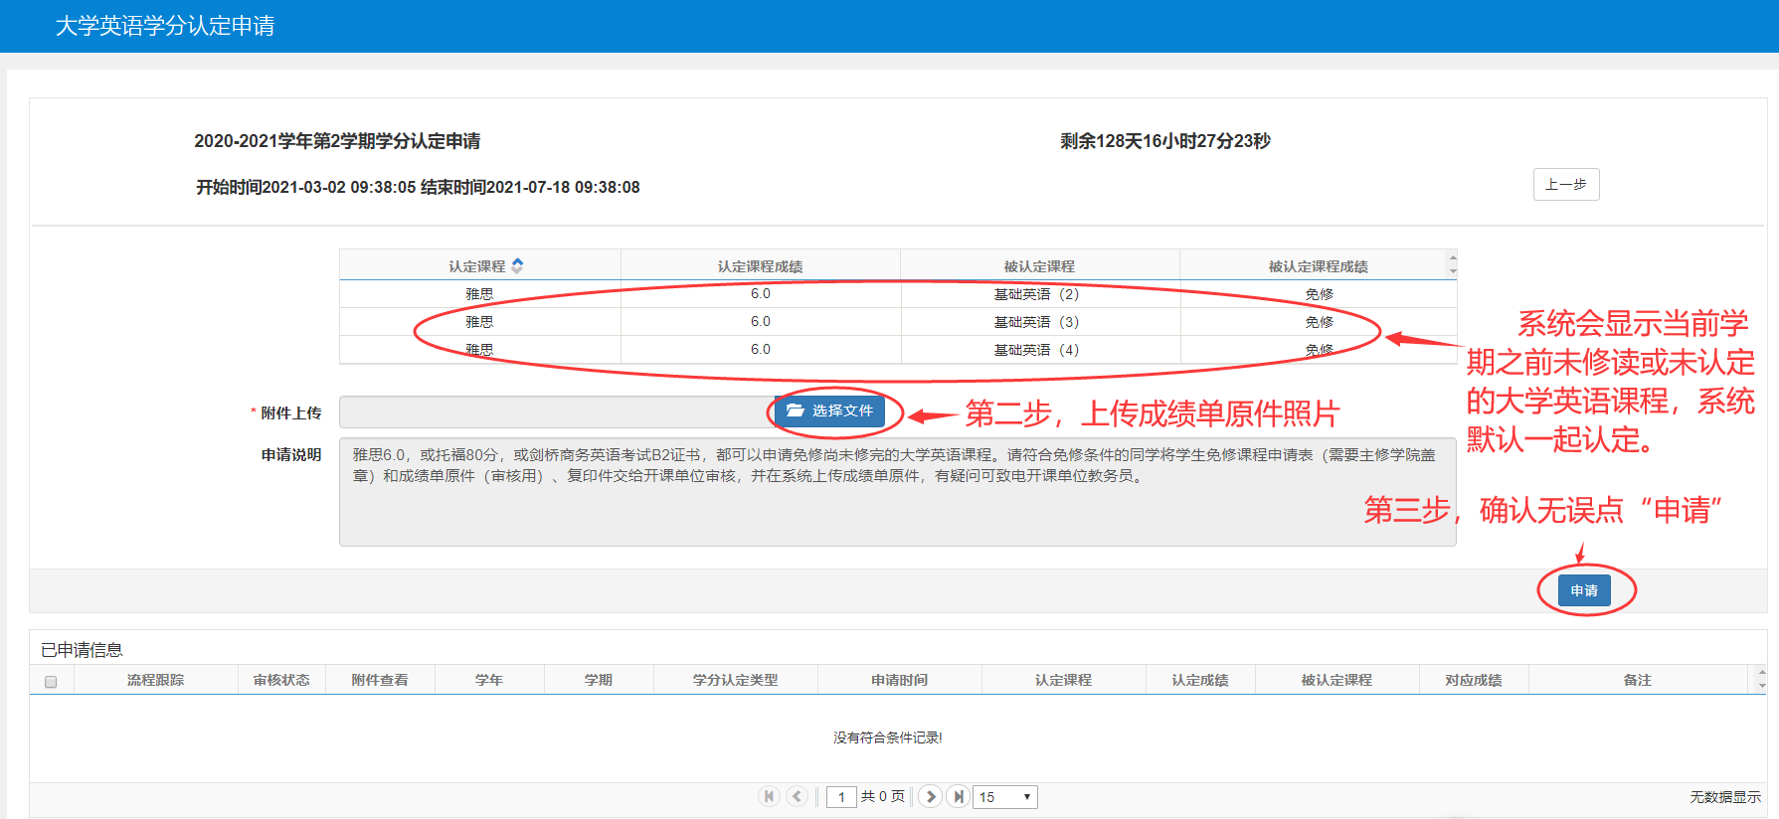

（4）第二步，点击“选择文件”上传成绩照片；

（5）第三步，确认无误的话，点“申请“完成操作，系统会提示”申请成功“。

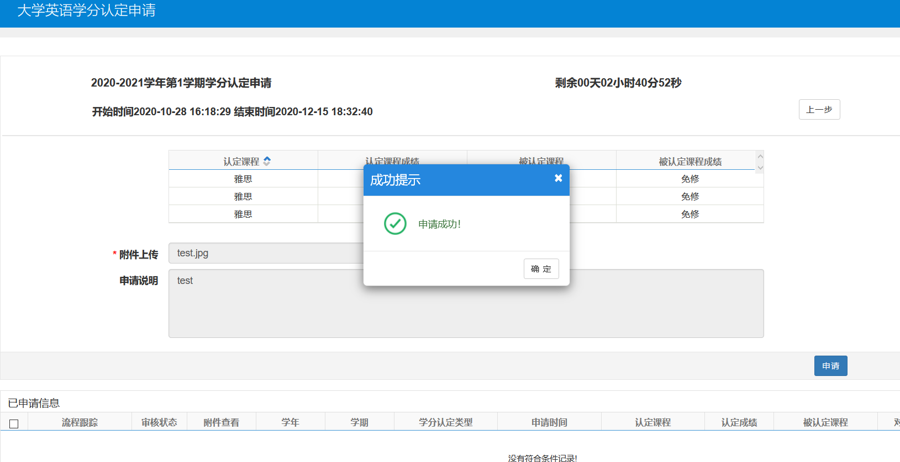

（6）申请成功后，系统会在“已申请信息“那里显示所申请的学分认定类型和被认定的课程信息。

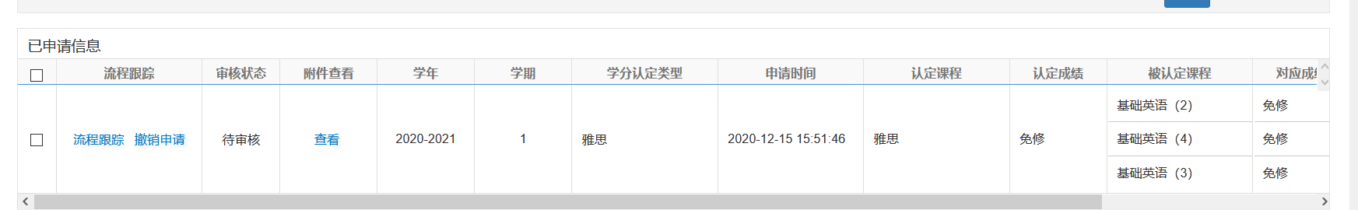

## 2、查看审核情况

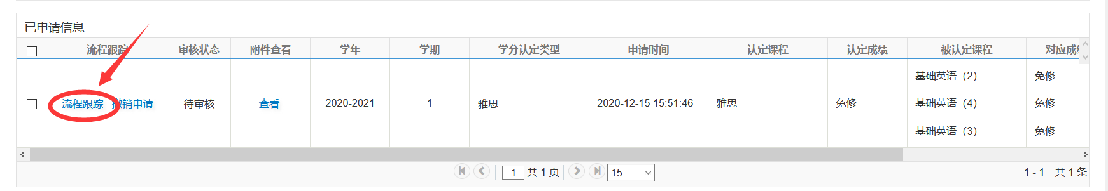

在“已申请信息“下面，点击”流程跟踪“可以查看审核情况。

3、撤销申请

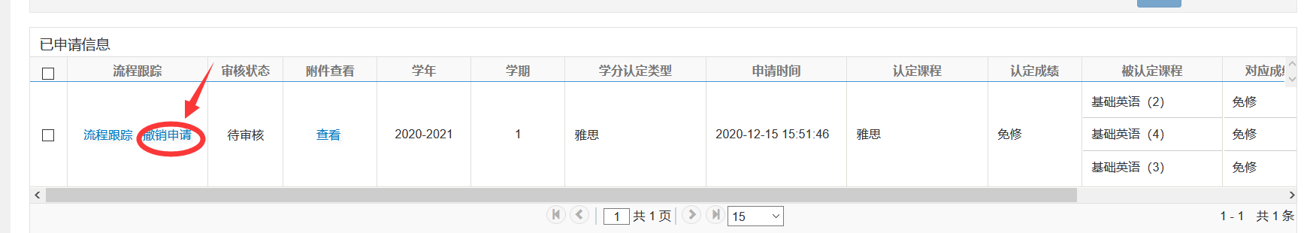

在“已申请信息“下面，下一个环节未审核通过的话，可以点击”撤销申请“可以取消大学英语学分认定的申请。如果下一个环节已经审核通过的话，就无法取消。